**Акция- «Снижаем скорость- сохраняем жизнь!»**

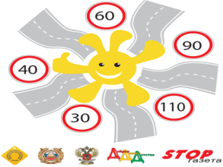

***На улицах много машин и людей,***

***Торопятся все на работу скорей,***

***А жизнь человеку дается одна***

***И нету, дороже для нас, чем она.***

***Водитель, прошу я, внимательным будь.***

***Во время езды, про людей не забудь.***

***На тормоз нажми, а потом посигналь.***

***И всем пешеходам дорогу ты дай.***

***Запомни, водитель, от действий твоих***

***Зависит судьба пешеходов других!!!***

***С уважением,*  обучающиеся и работники**

**МАОУ «Белоярская СОШ №1»**